变量与函数
【学习目标】
1．知道现实生活中存在变量和常量，变量在变化的过程中有其固有的范围（即变量的取值范围）；
2．能初步理解函数的概念；能初步掌握确定常见简单函数的自变量取值范围的基本方法；给出自变量的一个值，会求出相应的函数值．
3．对函数关系的表示法（如解析法、列表法、图象法）有初步认识．
4. 理解函数图象上的点的坐标与其解析式之间的关系，会判断一个点是否在函数的图象上，明确交点坐标反映到函数上的含义.
5. 初步理解函数的图象的概念，掌握用“描点法”画一个函数的图象的一般步骤，对已知图象能读图、识图，从图象解释函数变化的关系．
【要点梳理】
要点一、变量、常量的概念
在一个变化过程中，我们称数值发生变化的量为变量.数值保持不变的量叫做常量.
要点诠释：一般地，常量是不发生变化的量，变量是发生变化的量，这些都是针对某个变化过程而言的.例如，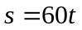，速度60千米/时是常量，时间和里程为变量.
要点二、函数的定义
一般地，在一个变化过程中. 如果有两个变量与，并且对于的每一个确定的值，都有唯一确定的值与其对应，那么我们就说 是自变量，是的函数.
要点诠释：对于函数的定义，应从以下几个方面去理解：
（1）函数的实质，揭示了两个变量之间的对应关系；
（2）对于自变量的取值，必须要使代数式有实际意义；
（3）判断两个变量之间是否有函数关系，要看对于允许取的每一个值，是否都有唯一确定的值与它相对应.
（4）两个函数是同一函数至少具备两个条件：
①函数关系式相同（或变形后相同）；
②自变量的取值范围相同.
否则，就不是相同的函数.而其中函数关系式相同与否比较容易注意到，自变量的取值范围有时容易忽视，这点应注意.
要点三、函数值
是的函数，如果当＝时＝，那么叫做当自变量为时的函数值.
要点诠释：对于每个确定的自变量值，函数值是唯一的，但反过来，可以不唯一，即一个函数值对应的自变量可以是多个.比如：中，当函数值为4时，自变量的值为±2.
要点四、自变量取值范围的确定
使函数有意义的自变量的取值的全体实数叫自变量的取值范围.
要点诠释：自变量的取值范围的确定方法：
首先，要考虑自变量的取值必须使解析式有意义：
（1）当解析式是整式时，自变量的取值范围是全体实数；
（2）当解析式是分式时，自变量的取值范围是使分母不为零的实数；
（3）当解析式是二次根式时，自变量的取值范围是使被开方数不小于零的实数；
（4）当解析式中含有零指数幂或负整数指数幂时，自变量的取值应使相应的底数不为零；
（5）当解析式表示实际问题时，自变量的取值必须使实际问题有意义.
要点五、函数的几种表达方式：
变量间的单值对应关系有多种表示方法，常见的有以下三种：
（1）解析式法：用来表示函数关系的等式叫做函数关系式，也称函数的解析式.
（2）列表法：函数关系用一个表格表达出来的方法.
（3）图象法：用图象表达两个变量之间的关系.
要点诠释：函数的三种表示方法各有不同的长处.解析式法能揭示出变量之间的内在联系，但较抽象，不是所有的函数都能列出解析式；列表法可以清楚地列出一些自变量和函数值的对应值，这会对某些特定的数值带来一目了然的效果，例如火车的时刻表，平方表等；图象法可以直观形象地反映函数的变化趋势，而且对于一些无法用解析式表达的函数，图象可以充当重要角色.
要点六、函数的图象
对于一个函数，如果把自变量与函数的每对对应值分别作为点的横、纵坐标，那么坐标平面内由这些点组成的图形，就是这个函数的图象.
要点诠释：由函数解析式画出图象的一般步骤：列表、描点、连线.列表时，自变量的取值范围应注意兼顾原则，既要使自变量的取值有一定的代表性，又不至于使自变量或对应的函数值太大或太小，以便于描点和全面反映图象情况.
【典型例题】

类型一、变量与函数
1、下列等式中，是的函数有（ ）
A .1个 B.2个 C. 3个 D.4个
【答案】C；
【解析】要判断是否为函数，需判断两个变量是否满足函数的定义.对于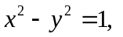 当取2，有两个值±和它对应，对于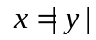，当取2，有两个值±2和它对应，所以这两个式子不满足函数的定义的要求：都有唯一确定的值与对应，所以不是函数，其余三个式子满足函数的定义，故选C.
【总结升华】在一个变化过程中，若有两个变量与，且对于的每一个确定的值，都有唯一确定的值与其对应，那么我们就说是自变量，是的函数.抓住函数定义中的关键词语“都有唯一确定的值”，与之间的对应，可以是“一对一”，也可以是“多对一”，不能是“一对多”.
举一反三：
【变式】下列函数中与表示同一函数的是（ ）
A.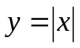 B.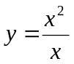 C.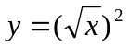 D.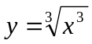
【答案】D；提示：表示同一函数，自变量的取值要相同，化简后的解析式要相同.
2、如图所示，下列各曲线中表示是的函数的有( )．
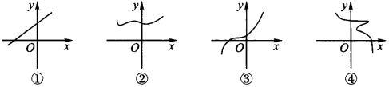
A．1个 B．2个 C．3个 D．4个
【答案】 C；
【解析】这是一道函数识别题，从函数概念出发，领悟其内涵，此题不难得到答案，④不构成函数关系．
【总结升华】在函数概念中注意两点：有两个变量，其中一个变量每取一个确定的值，另一个变量就有唯一的一个值与其对应．
类型二、函数解析式
3、求出下列函数中自变量的取值范围
（1）．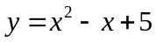 （2）．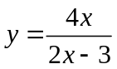 （3）．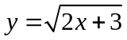
（4）．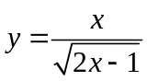 （5）．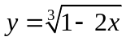 （6）．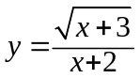
【思路点拨】自变量的范围，是使函数有意义的的值，大致是开平方时，被开方数是非负数，分式的分母不为零等等.
【答案与解析】
解：（1）． ，为任何实数，函数都有意义；
（2）．，要使函数有意义，需2－3≠0，即≠；
（3）．，要使函数有意义，需2＋3≥0，即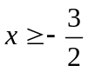；
（4）．，要使函数有意义，需2－1＞0，即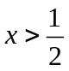；
（5）．，为任何实数，函数都有意义；
（6）．，要使函数有意义，需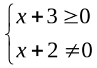，即≥－3且≠－2.
【总结升华】自变量的取值范围必须使整个解析式有意义.
加变式：
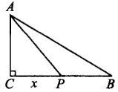
4、如图所示，在△ABC中，∠C＝90°，AC＝6，BC＝10，设P为BC上任一点，点P不与点B、C重合，且CP＝．若表示△APB的面积．
(1)求与之间的函数关系式；
(2)求自变量的取值范围．
【答案与解析】
解： (1)因为AC＝6，∠C＝90°，BC＝10，
所以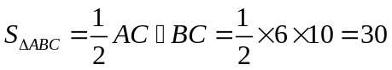．
又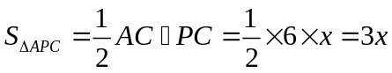，
所以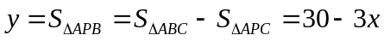，即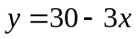．
(2)因为点P不与点B、C重合，BC＝10，所以0＜＜10．
【总结升华】利用三角形面积公式找到函数关系式，要把握点P是一动点这个规律，结合图形观察到点P移动到特殊点，便可求出自变量的取值范围．
举一反三：
【变式】 小明在劳动技术课中要制作一个周长为80的等腰三角形．请你写出底边长()与腰长()的函数关系式，并求自变量的取值范围．
【答案】
解：由题意得，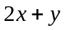＝80,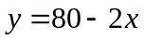，
由于三角形两边之和大于第三边，且边长大于0，
所以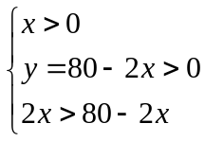，解得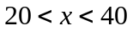
所以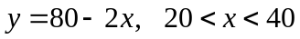.
类型三、函数值
5、 若与的关系式为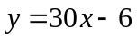，当＝时，的值为（ ）
A．5 B．10 C．4 D．－4
【思路点拨】把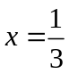代入关系式可求得函数值.
【答案】C；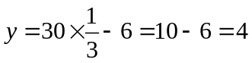.
【总结升华】是的函数，如果当＝时＝，那么叫做当自变量为时的函数值.
类型四、函数的图象
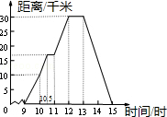
6、星期天，玲玲骑自行车到郊外游玩，她离家的距离与时间的关系如图所示，请根据图象回答下列问题．
（1）玲玲到达离家最远的地方是什么时间？离家多远？
（2）她何时开始第一次休息？休息了多长时间？
（3）她骑车速度最快是在什么时候？车速多少？
（4）玲玲全程骑车的平均速度是多少？

【答案与解析】观察图象可知：
（1）玲玲到离家最远的地方需要3小时，此时离家30千米；
（2）10点半时开始第一次休息；休息了半小时；
（3）玲玲郊游过程中，各时间段的速度分别为：
9～10时，速度为10÷（10﹣9）=10（千米/时）；
10～10.5时，速度约为（17.5﹣10）÷（10.5﹣10）=15（千米/小时）；
10.5～11时，速度为0；
11～12时，速度为（30﹣17.5）÷（12﹣11）=12.5（千米/小时）；
12～13时，速度为0；
13～15时，在返回的途中，速度为：30÷（15﹣13）=15（千米/小时）；
可见骑行最快有两段时间：10～10.5时；13～15时．
两段时间的速度都是15千米/小时．速度为：30÷（15﹣13）=15（千米/小时）；
（4）玲玲全程骑车的平均速度为：（30+30）÷（15﹣9）=10（千米/小时）．
【总结升华】本题是一道函数图象的基础题，解题的关键是通过仔细观察图象，从中整理出解题时所需的相关信息，因此本题实际上是重点考查同学们的识图能力．
举一反三：
【变式】小张的爷爷每天坚持体育锻炼，星期天爷爷从家里跑步到公园，打了一会太极拳，然后沿原路慢步走到家，下面能反映当天爷爷离家的距离y（米）与时间t（分钟）之间关系的大致图象是（ ）
A．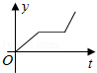 B．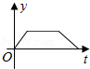 C．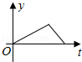 D．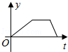
【答案】B；

